KlasifikasiMakhlukHidup dan Benda TakHidup

Makhlukhidupmemilikitingkatkeanekaragamansangattinggi. Semakin lama maklukhidupakansemakinbertambahbanyak, sehinggakeanekaragamannya juga bertambah. Untukmempelajarimakhlukhidup yang beranekaragamtersebut, makadibutuhkanklasifikasi.
Klasifikasimakhlukhidup bertujuanuntukmenyederhanakanmakhlukhidupberdasarkanciri-ciri yang dimiliki.
Klasifikasimakhlukhidupmenurut Carolus Linnaeus berdasarkanataspersamaan dan perbedaanstrukturtubuhmakhlukhidup. Carolus Linnaeus menggunakansistemklasifikasimakhlukhidup yang disebut Sistem Binomial Nomenklatur (Sistem Tata Nama Ganda).
Takson merupakanurutanklasifikasimakhlukhidup, mulaidari yang tertinggi (kingdom) hingga yang terendah (spesies).
Kuncideterminasi adalahkunci yang dipergunkanuntukmenentukan filum atau divisi, kelas, ordo, familia, genus, atauspesies. Dasar yang digunakanadalahidentifikasimakhlukhidupdenganmenggunakankuncidikotom.
Klasifikasimakhlukhidupyang biasadigunakanantara lain berdasarkanciri-cirifisik, morfologi, carabereproduksi, manfaat, ciri-cirikromosom, kandungan gen di dalamkromosom, dan kandunganzatbiokimia, berdasarkandasar-dasarklasifikasitersebut, sistemklasifikasimakhlukhidupdapatdibedakanmenjadisistemalamiah, sistemartifisial (buatan) sistemfilogenetik, dan sistem modern.
Dasar – dasarklasifikasimakhlukhidupyaitu :
1). Klasifikasiberdasarkankesamaan dan ciri – ciri yang dimiliki
2). Klasifikasiberdasarkanciri – ciribentuktubuh (Morfologi) dan organ dalamtubuh (anatomi)
3). Klasifikasiberdasarkanukuran, tempathidup, carahidup, dan manfaatnya

Semakinbanyakkesamaancirimakasemakindekattingkatkekerabatannya.
Sistemklasifikasi yang saatinidigunakanyaitusistemklasifikasi Linnaeus, yaitusistemklasifikasimakhlukhidupberdasarkantakson. Taksonadalahurutanklasifikasimakhlukhidupberdasarkanciri yang paling umumhinggaciri yang paling khusus. Ilmu yang mempelajaritaksondisebutTaksonomi.

Sistem Organisasi Kehidupan
Organisasikehidupantersusundarisel, jaringan, organ, sistem organ hinggaorganisme.

A. SEL
Selmerupakan unit struktural dan fungsionalterkecil pada makhlukhidup. Selsebagai unit strukturalterkecilbermaknabahwaselmerupakanpenyusun yang mendasarbagitubuhmakhlukhidup. Setiapseltersusunatasberbagaibagian, yaitumembran plasma, inti sel (nukleus), sitoplasma dan organel sel. Pada makhlukhidupmultiseluler, sel-sel yang memilikibentukserupa, berkumpulbersama dan menjalankansatufungsi yang samamakaakanmembentuk jaringan. Jaringan-jaringan yang berbedakemudianakanmenyusunsuatu organ yang memilikifungsitertentu. Organ-organ yang berbeda, yang bekerjabersama-samaakanmembentuk sistem organ.

B. JARINGAN
Sel yang memilikibentuk, fungsi dan sifat yang samaakanmembentukjaringan. Dalamhaliniakandibahasmengenaijaringantumbuhan dan jaringanhewan.

C. Organ
Organ adalahgabunganbeberapajenisjaringan yang terorganisasidalamfungsitertentu. Berikutiniakandibahasmengenai organ pada tumbuhan dan hewan.

D. Sistem Organ
Sistem organ adalahgabungandariberbagai organ untukmelakukanfungsitertentu di dalamtubuh. Setiap organ memegangperananyangsamapentingdalammenjalankanfungsinya.

E. OrganismeatauIndividu
Semuasistem organ akanbekerjasamauntukmelakukanfungsihidupatau proses kehidupanuntukmenopangkehidupanorganismeatauindividu. Pada dasarnya, keberlangsunganhiduporganismeberkaitandenganhubunganantarasistem organ yang satudengan yang lain.

Interaksi Makhluk Hidup dengan Lingkungan
Ekosistemadalahhubungan timbal balikantaramakhlukhidupdenganlingkungannya. Ekosistemdisusun oleh komponenbiotikberupamakhlukhidup dan komponenabiotik.

Setiapmakhlukhidupmenempatitempat yang sesuai yang disebut habitat. Setiapmakhlukhidup juga mempunyaiperanantertentu yang disebutnisia. Dalamekosistemterdapattingkatantrofikkomponenbiotik, yaituadaorganisme yang berperansebagaiprodusen, konsumen primer, konsumensekunder, konsumentersier, konsumenpuncak, dan pengurai.

Dalamekosistemterdapattingkatanorganisasimakhlukhiduppenyusunnya. Individu-individusejenismenyusunpopulasi, beberapapopulasimakhlukhidupberinteraksidenganlingkunganmembentukkomunitas. Komunitasdenganlingkungannyamembentuksuatuekosistem. Beberapaekosistemmembentukbioma dan keseluruhanbioma dan ekosistem di bumimenyusunbiosfer.

TUMBUHAN DAN HEWAN
Perkembangbiakan pada tumbuhan

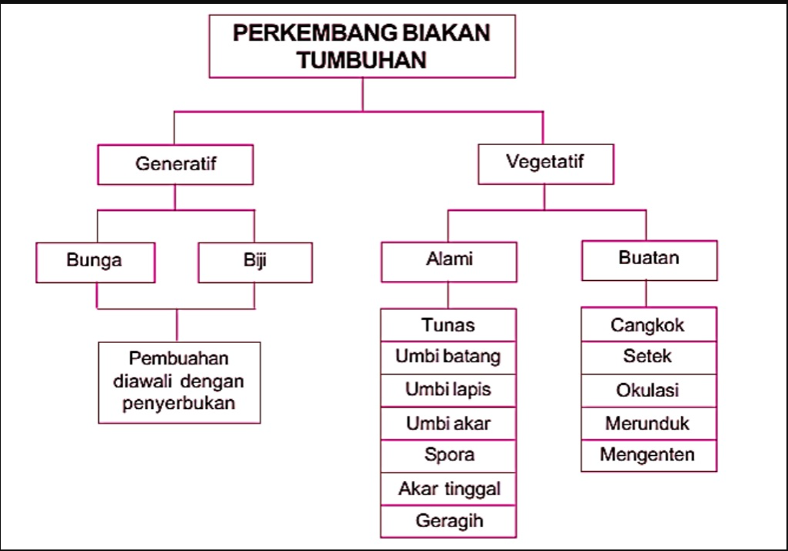

Perkembangbiakan Pada Tumbuhan

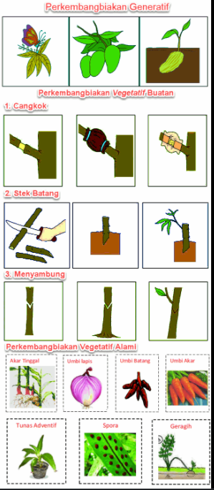

Perkembangbiakan pada hewan
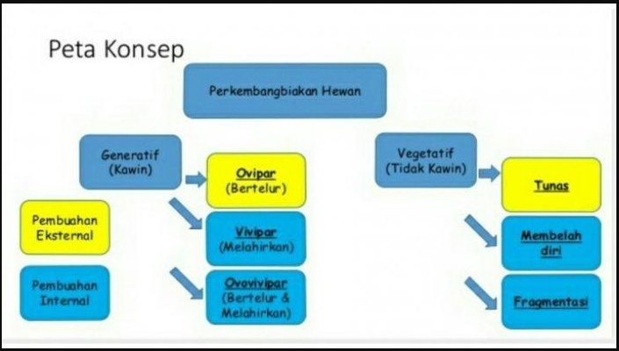

Perkembangbiakan pada hewan

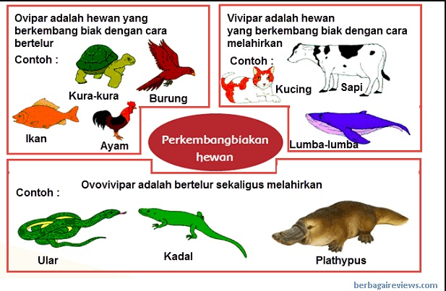

CIRI-CIRI MAKHLUK HIDUP

Peta Konsep

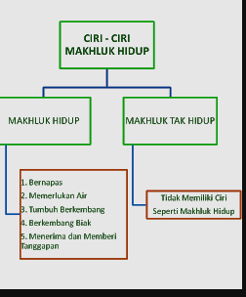

Rangkaian Listrik

Rangkaianseriadalahrangkaianlistrik yang disusunberurutantanpacabang.
Ciri-cirirangkaianseriadalahsebagaiberikut.
a. Aruslistrikmengalirtanpamelaluicabang.
Aruslistrik yang mengalirdaribateraimelaluilampu 1 dan melaluilampu 2
b. Jika salah satualatlistrik di lepasataurusakmakaaruslistrikakanputus
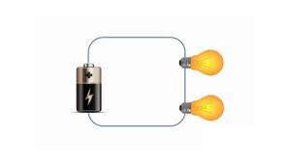
Rangkaianparaleladalahrangkaianlistrik yang dihubungkansecaraberjajardengansatuataubeberapacabang.
Ciri-ciri rangkaian paralel sebagai berikut.
a.Arusmengalirmelaluisatucabangataulebih. Aruslistrik yang melaluilampu 1 tidakmelaluilampu 2 atausebaliknya.
b.Jika salah satualatlistrik di lepasataurusak, aruslistrikakantetapmengalirmelaluicabang yang lain. Rangkaianlistrik di rumahkitadisusunparalel, sehinggajika salah satulampudipadamkanlampulainnyatetapmenyala.
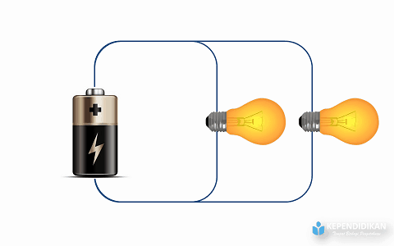
Rangkaiancampuranadalahrangkaianlistrik yang tersusunsecaraseri dan paralel.
Ciri-cirirangkaianlistrikcampuranadalahgabungandariciri-cirirangkaianlistrikseri dan rangkaianlistrikparalel.
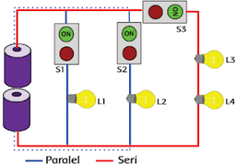

SUHU
Suhumerupakanderajatpanas atau dinginsuatubenda/zat.
Alat untukmengukursuhuadalah thermometer.
Thermometer memiliki 4 skalayaituCelcius, Reamur, Fahrenheit dan Kelvin.
Menghitungkonversisatuansuhu

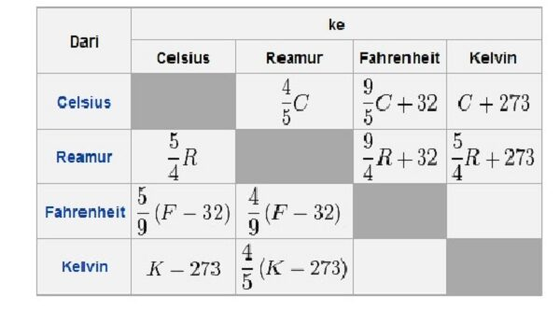

TATA SURYA

Tata Surya adalahkumpulanbendalangit yang terdiriatassebuah bintang yang disebut Matahari dan semuaobjek yang terikat oleh gaya gravitasinya.
Fenomenaalam yang terjadidiantaranyaadalah :
- GerhanaMatahari
- GerhanaBulan

GerhanaMatahari

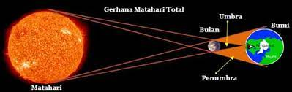

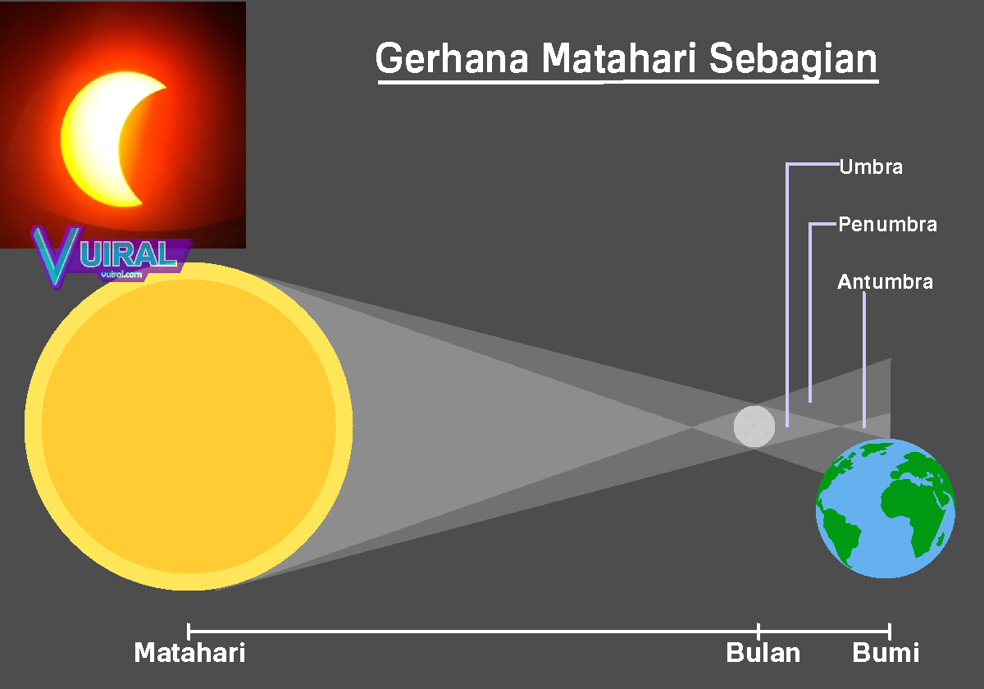

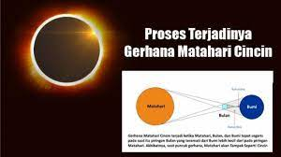

Gerhana Bulan

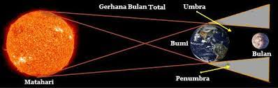

KALOR
Kalor adalah salah satu bentuk energi yang berpindah dari benda yang suhunya lebih tinggi ke benda yang suhunya lebih rendah ketika kedua benda bersentuhan.
Wujud zat ada 3 yaitu padat, cair dan gas.

Pengaruh Kalor Terhadap Suatu Zat:
- Benda apabila diberi kalor atau dilepaskan kalornya akan mengalami perubahan wujud.
- Benda apabila diberi kalor atau dilepaskan kalornya juga bisa mengalami kenaikan atau penurunan suhu

Perubahan wujud benda yang melepaskan kalor: Membeku, Mengembun dan mengkristal
Perubahan wujud benda yang menerima kalor: Melebur, Menguap dan Menyublim.

Pengertian Perubahan Wujud
a. Membeku adalah proses perubahan wujud dari cair menjadi padat.
Contoh: proses membuat air es
- Mengembun adalah proses perubahan wujud dari gas menjadi cair
Contoh : peristiwa embun pagi
- Mengkristal adalah proses perubahan wujud dari gas menjadi padat
Contoh: Contoh : Hujan salju
d. Melebur adalah proses perubahan wujud dari padat menjadi cair
Contoh : mencairnya es batu
e. Menguap adalah proses perubahan wujud dari cair menjadi gas
Contoh : menguapnya air yang dipanaskan
f. Menyublim adalah proses perubahan wujud dari padat menjadi gas
Contoh : habisnya kapur barus dalam almari

Grafik perubahan wujud
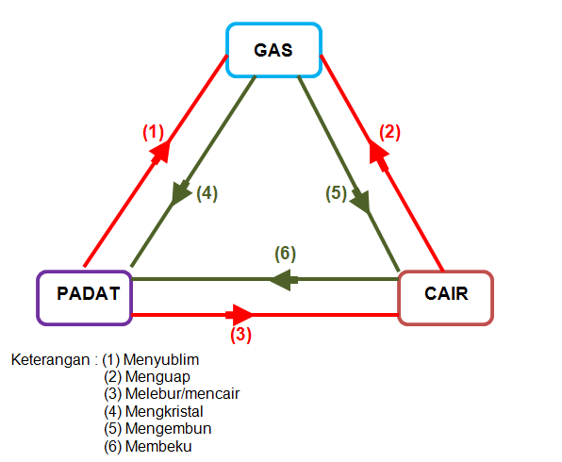

KEMAGNETAN
Berdasarkan segi kejadiannya magnet dikelompokkan menjadi dua, yaitu magnet alam dan magnet buatan.
- Magnet Alam
Magnet alam adalah magnet yang ada di alam tanpa campur tangan manusia. Kemagnetan magnet alam terjadi karena pengaruh medan magnet dari planet bumi. Magnet alam terdapat di dalam tanah berupa bijih besi magnet dalam bentuk besi oksida (Fe₃O₄).
- Magnet Buatan
Magnet dapat secara sengaja dibuat oleh manusia dari baja atau besi murni, serta dari bahan paduan seperti paduan baja dengan nikel atau paduan antara aluminium, kobalt, dan nikel (alnico). Berdasarkan hasilnya, magnet buatan dibedakan antara magnet tetap (permanen) dan magnet sementara.
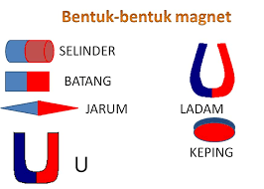
- Magnet Berdasarkan Bentuknya
Jenis magnet juga digolongkan berdasarkan bentuk geometris magnet. Berdasarkan bentuk ini jenis magnet dapat dibedakan atas empat bentuk dasar magnet yaitu magnet batang, magnet jarum, magnet selinder, dan magnet U. Bentuk magnet di buat berdasarkan tujuan penggunaannya. Misalnya magnet jarum dibuat dengan mempertimbangkan penggunaannya dalam alat kompas penunjuk arah mata angin. Jelas untuk keperluan ini diperlukan magnet yang peka terhadap medan magnet Bumi dan dapat bergerak bebas dengan mudah. Sedangkan untuk keperluan mekanik dengan kekuatan magnet yang besar biasanya dibuat magnet bentuk U atau ladam.

- Kemagnetan Bahan
Berdasarkan sifat kemagnetannya benda dibedakan menjadi tiga macam, yaitu:
- Feromagnetik, yaitu benda yang dapat ditarik oleh magnet dengan kuat, contohnya besi, baja, nikel, dan kobalt. Selain dapat ditarik magnet dengan kuat, bahan feromagnetik dapat dibuat menjadi magnet.
- Paramagnetik, yaitu benda yang dapat ditarik oleh magnet dengan gaya kecil, contohnya adalah alumunium, magnesium, dan platina.
- Diamagnetik, yaitu benda yang tidak dapat ditarik oleh magnet, contohnya tembaga, emas, perak, dan bismuth.
- Kutub-Kutub Magnet
Magnet mempunyai sifat-sifat tertentu. Bila kalian menaburkan serbuk besi pada sebuah magnet batang, ternyata serbuk besi itu terkumpul pada bagian ujung-ujung magnet. Berarti bagian ujung magnet tersebut mempunyai gaya tarik terbesar. Bagian magnet yang mempunyai gaya tarik terbesar disebut kutub magnet.
Magnet batang yang tergantung bebas dalam keadaan setimbang, ujung-ujungnya akan menunjuk arah utara dan arah selatan bumi. Ujung magnet yang menunjuk arah utara bumi disebut kutub utara magnet (U). Sebaliknya, ujung magnet yang menunjuk arah selatan bumi disebut kutub selatan magnet (S).
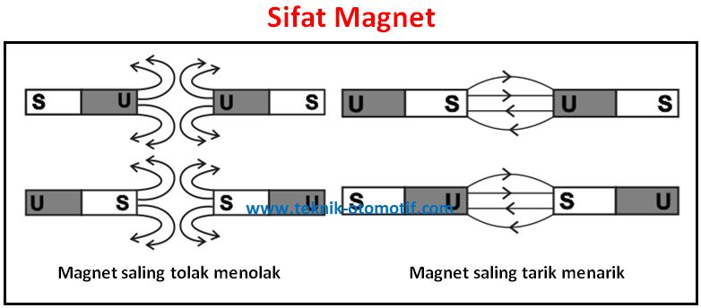
Jika dua magnet saling didekatkan, mereka saling mengerahkan gaya, yaitu gaya magnet. Jika dua kutub utara saling didekatkan, kedua kutub tersebut akan tolak-menolak. Demikian juga halnya jika dua kutub selatan saling didekatkan. Namun, jika kutub utara salah satu magnet didekatkan ke kutub selatan magnet lain, kutub-kutub tersebut akan tarik-menarik.

